1. 新建关联店铺

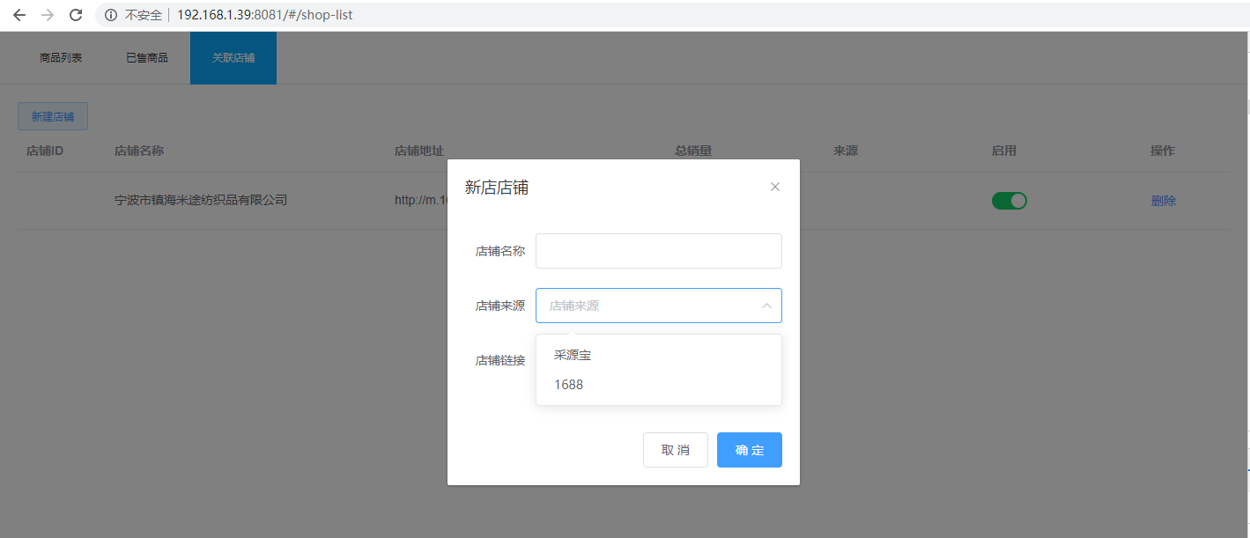

1) 店铺名称

2) 店铺来源: 采宝源, 1688, 其他

3) 店铺链接

2. 关联店铺列表

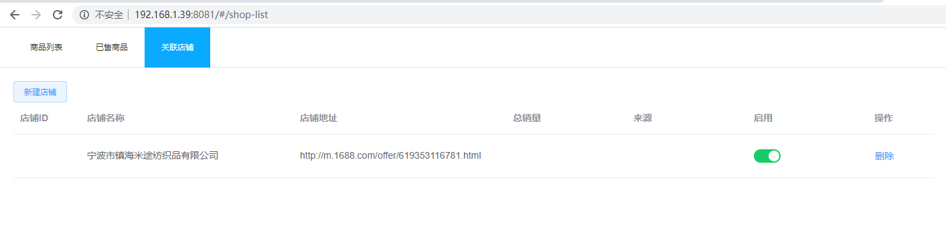

1. 根据总销量的降序排列
2. 总销量: 所有该店铺下出售的商品件数
3. 启用: 启用 禁用
4. 删除
5. 新建商品

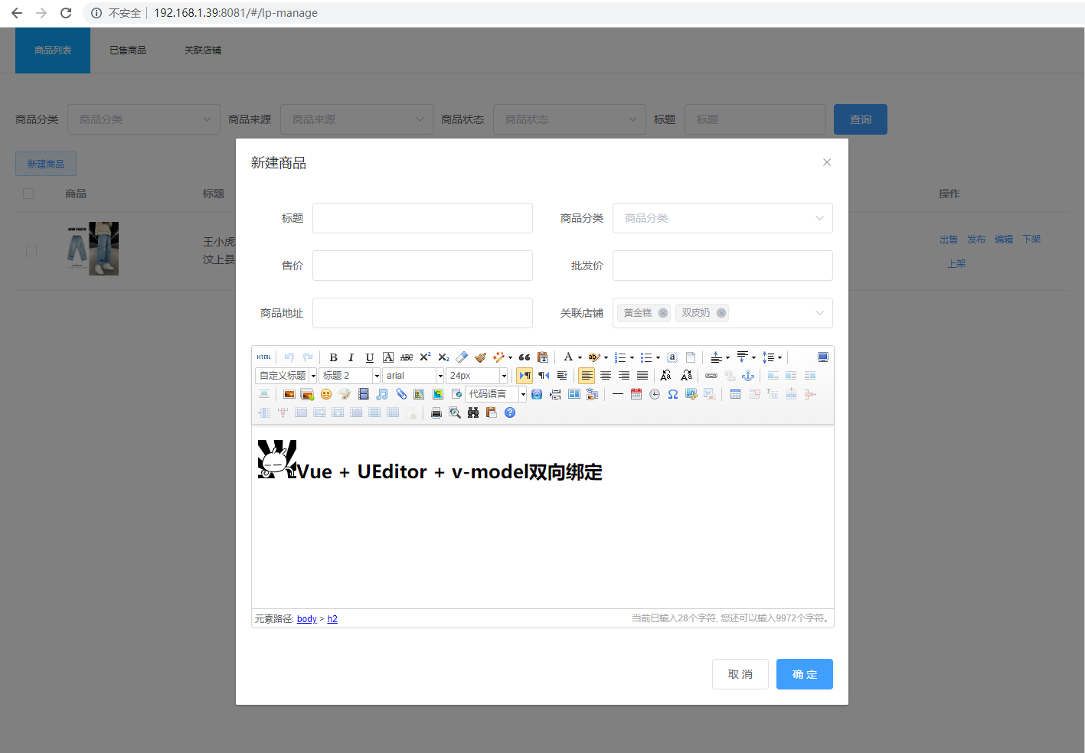

1. 标题
2. 商品分类: 全部,女童,男童,玩具,其他,活动
3. 售价
4. 批发价
5. 商品地址
6. 关联店铺: 多选 (一件商品可以在多个店铺采购)
7. 颜色: 待定
8. 尺码: 待定
9. 所有商品列表

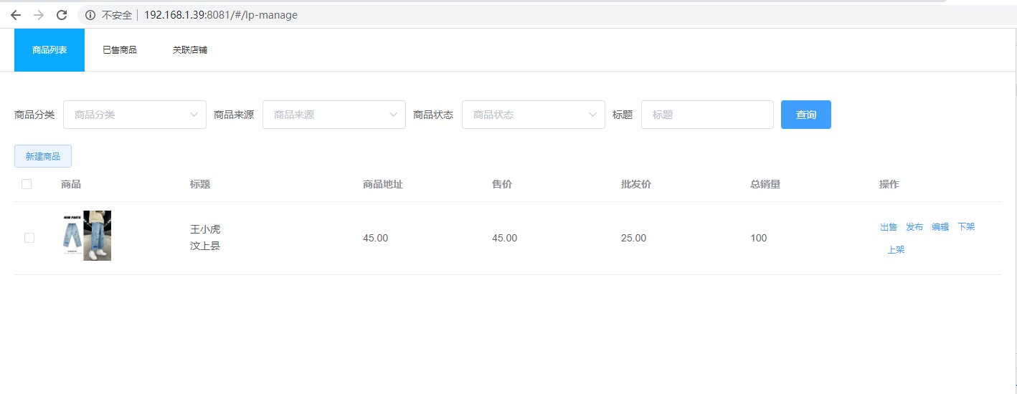

1. 根据更新时间排序, 最新的排前标题
2. 搜索: 商品分类,商品来源,商品状态(全部,在售,已下架),标题
3. 总销量: 该商品总共的销量
4. 热销商品: 启用
5. 掌柜推荐: 启用
6. 出售: 见下图 第5条
7. 发布: 只是变更 更新时间
8. 编辑:
9. 下架
10. 上架: 变更 更新时间
11. 出售

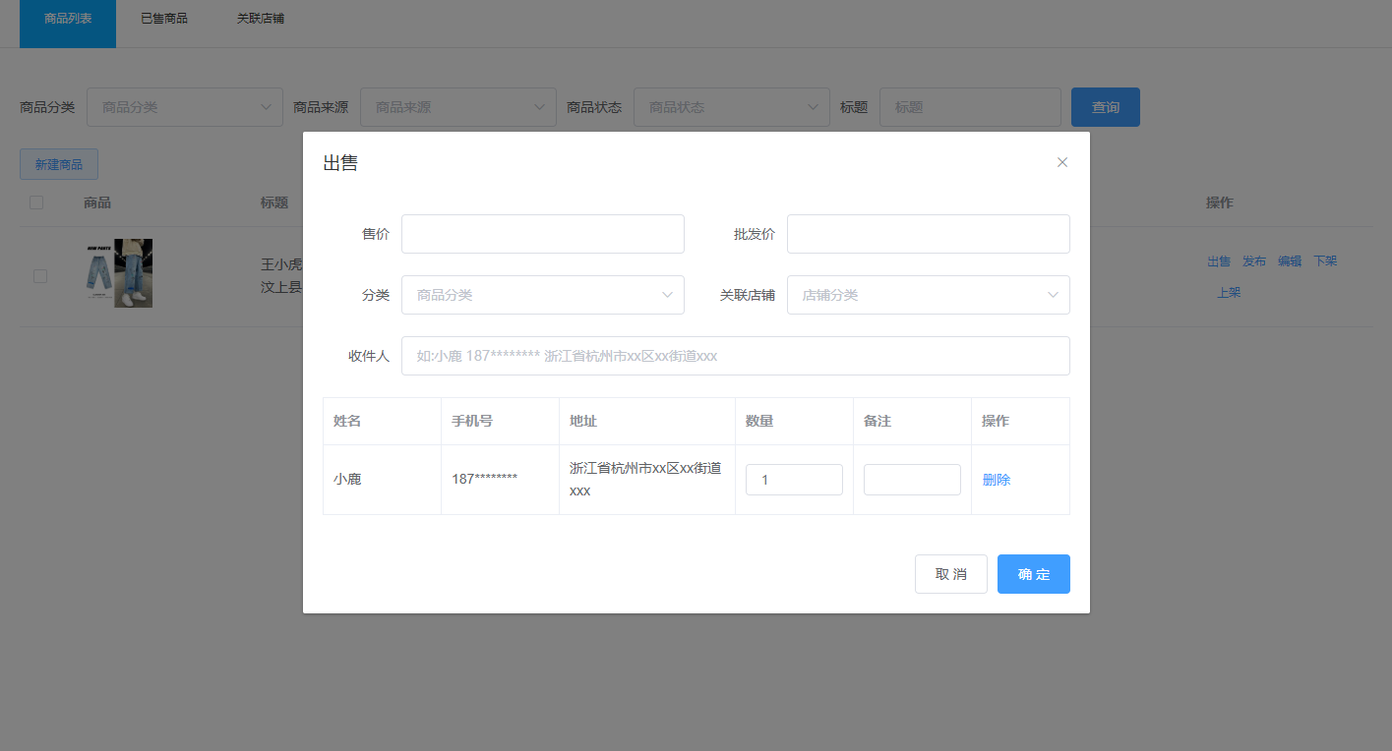

1. 售价
2. 批发价
3. 分类: 全部,女童,男童,玩具,其他,活动
4. 关联店铺: 启用的
5. 收件人
6. 列表: 数量, 备注
7. 颜色: 待定
8. 尺码: 待定
9. 已售商品

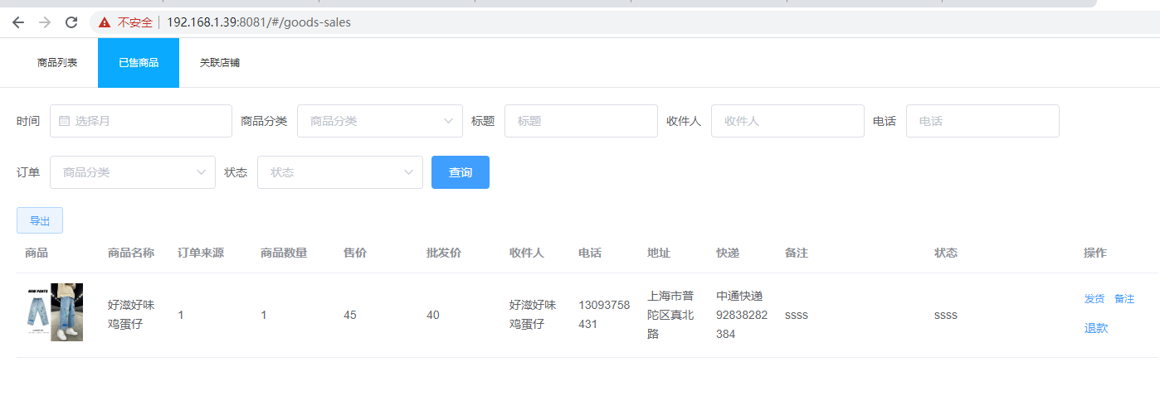

1. 搜索: 时间(月份), 商品分类, 标题, 收件人, 电话, 订单(全部订单,前三个月订单), 状态(全部,已完成-一个月自动完成, 已退款)
2. 导出: 根据搜索结果导出
3. 发货: 快递公司,快递单号
4. 备注:
5. 退款:
6. 首页

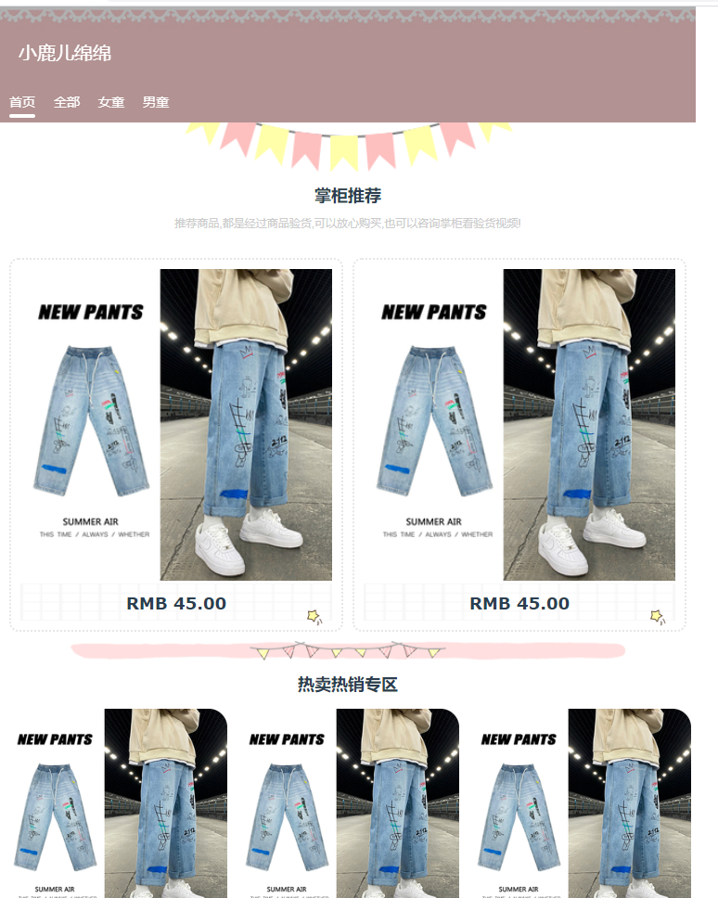

1. 分类
2. 掌柜推荐
3. 商品热卖
4. 商品列表

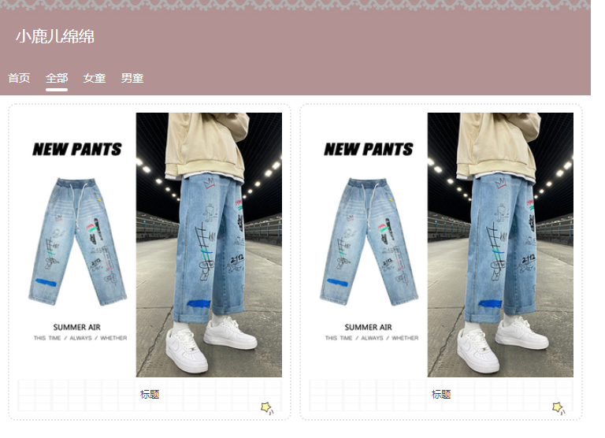

1. 图片: 默认新建商品的第一张图片
2. 标题
3. 价格
4. 商品详情

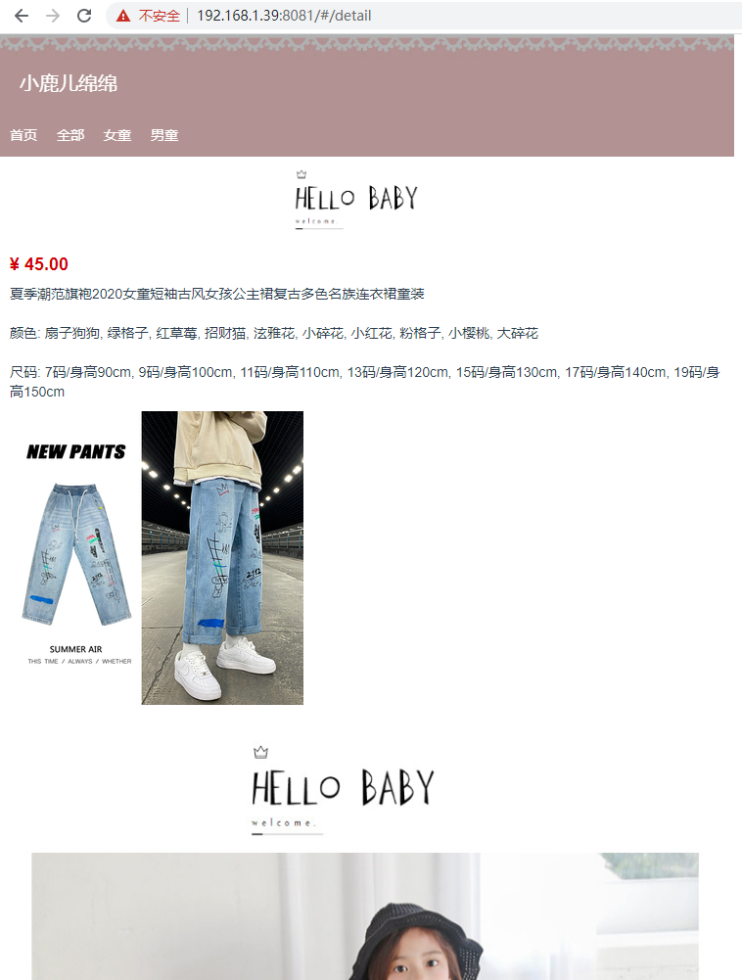

1) 除了价格,都是富文本编辑框的内容